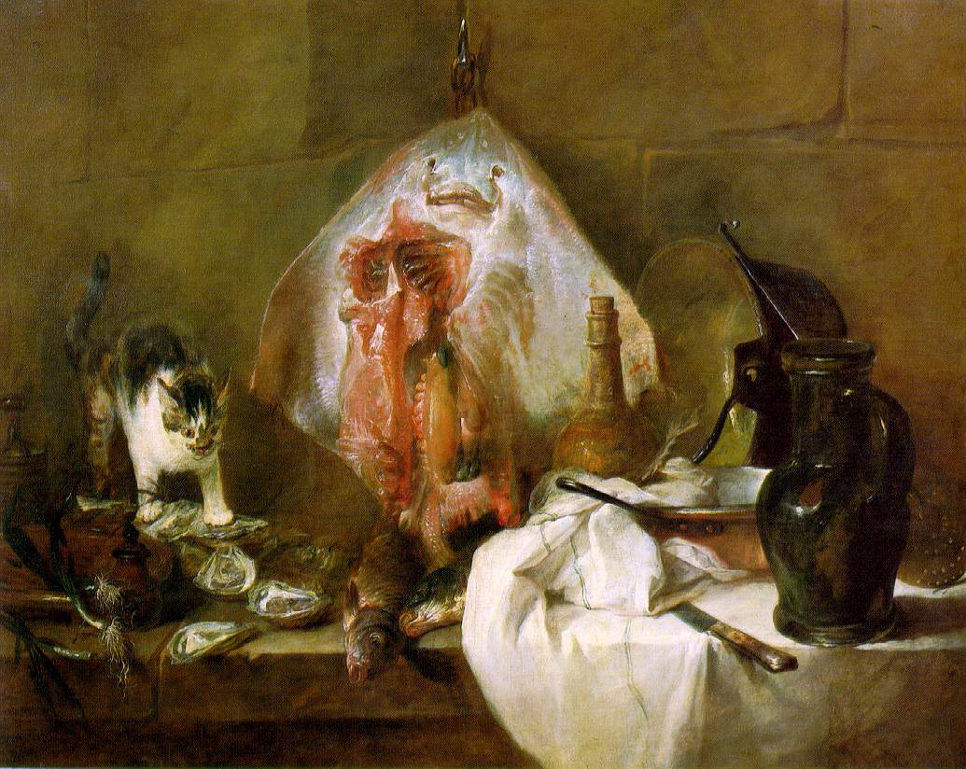
Hyacinthe RIGAUD (1659, 1743)
Louis XIV en costume de Sacre,
Huile sur toile, 194x277cm
Paris, Musée du Louvre
Jean-Siméon CHARDIN(1699, 1779)
La Raie, 1725-1726
Huile sur toile, 114x146cm
Paris, musée du Louvre

La phrase du jour :

La raie semble vivante et animée.

Les animaux semblent vivants et animés.

Les animaux peints par Chardin semblent vivants et animés.

Les poissons, le chat et la raie semblent vivants et animés.

Les poissons gluants, le chat apeuré et la raie éventrée semblent vivants et animés.

Au cœur des apprentissages…

Connaître les invariants de la conjugaison :
tu > s
Nous > ons
Vous > ez
Ils, Elles > nt

Respecter l’accord sujet verbe dans le cas d’un sujet pronominalisé

Respecter l’accord sujet verbe dans le cas d’un sujet non pronominalisé

Respecter la chaîne d’accords en nombre dans le groupe nominal.

Respecter la chaîne d’accords en genre dans le groupe nominal.

Conjuguer les verbes avoir et être au présent.

Mettre en œuvre la règle du « mbp »

Mettre en œuvre la règle « s/ss »

Distinguer les homophones grammaticaux a/à

Distinguer les homophones grammaticaux et/est

La phrase labyrinthe :

Le chat apeuré se dresse et hérisse ses poils.
Les poissons gluants et hérissent leurs poils.
Les huitres dégoulinantes

Il est peint avec une impressionnante réalité.
Elles sont peintes

La dictée noircie :

Monsieur Chardin dispose les différents ustensiles sur la nappe repliée. Soudain, le chat apeuré vient surprendre le peintre. Il n’a pas vu ce qui a effrayé le félin.

Transformation de la dictée :

Les peintres Chardin et Fragonard ……………………………………………………
……………………………………………………………………………………………………………………………

……………………………………………………………………………………………………………………………

……………………………………………………………………………………………………………………………
Trois lignes pour imaginer ce qui a pu effrayer ce chat….

..................................................................................................................................

………………………………………………………………………………………………

………………………………………………………………………………………………
Quel est le problème ?

Jean Siméon Chardin et Lubin Baugin sont des peintres de natures mortes. Il adore glisser des symboles dans ses tableaux.

Le peintre a disposé la raie sur le mur de la cuisine. Il est suspendu à un crochet.

10 erreurs à repérer.

Les visiteurs déanbulent dans les nombreuse salle du musée du Louvre. Certains se presse devant un étrange tableau énigmatiques. Cette toiles de Chardin et une huile intitulées « La raie ». Elles représentent une cuisine bien désordonnées.

